VISJON FOR ALLANENGEN SKOLE OG SFO:

Trivsel, kunnskap og mangfold i sentrum.

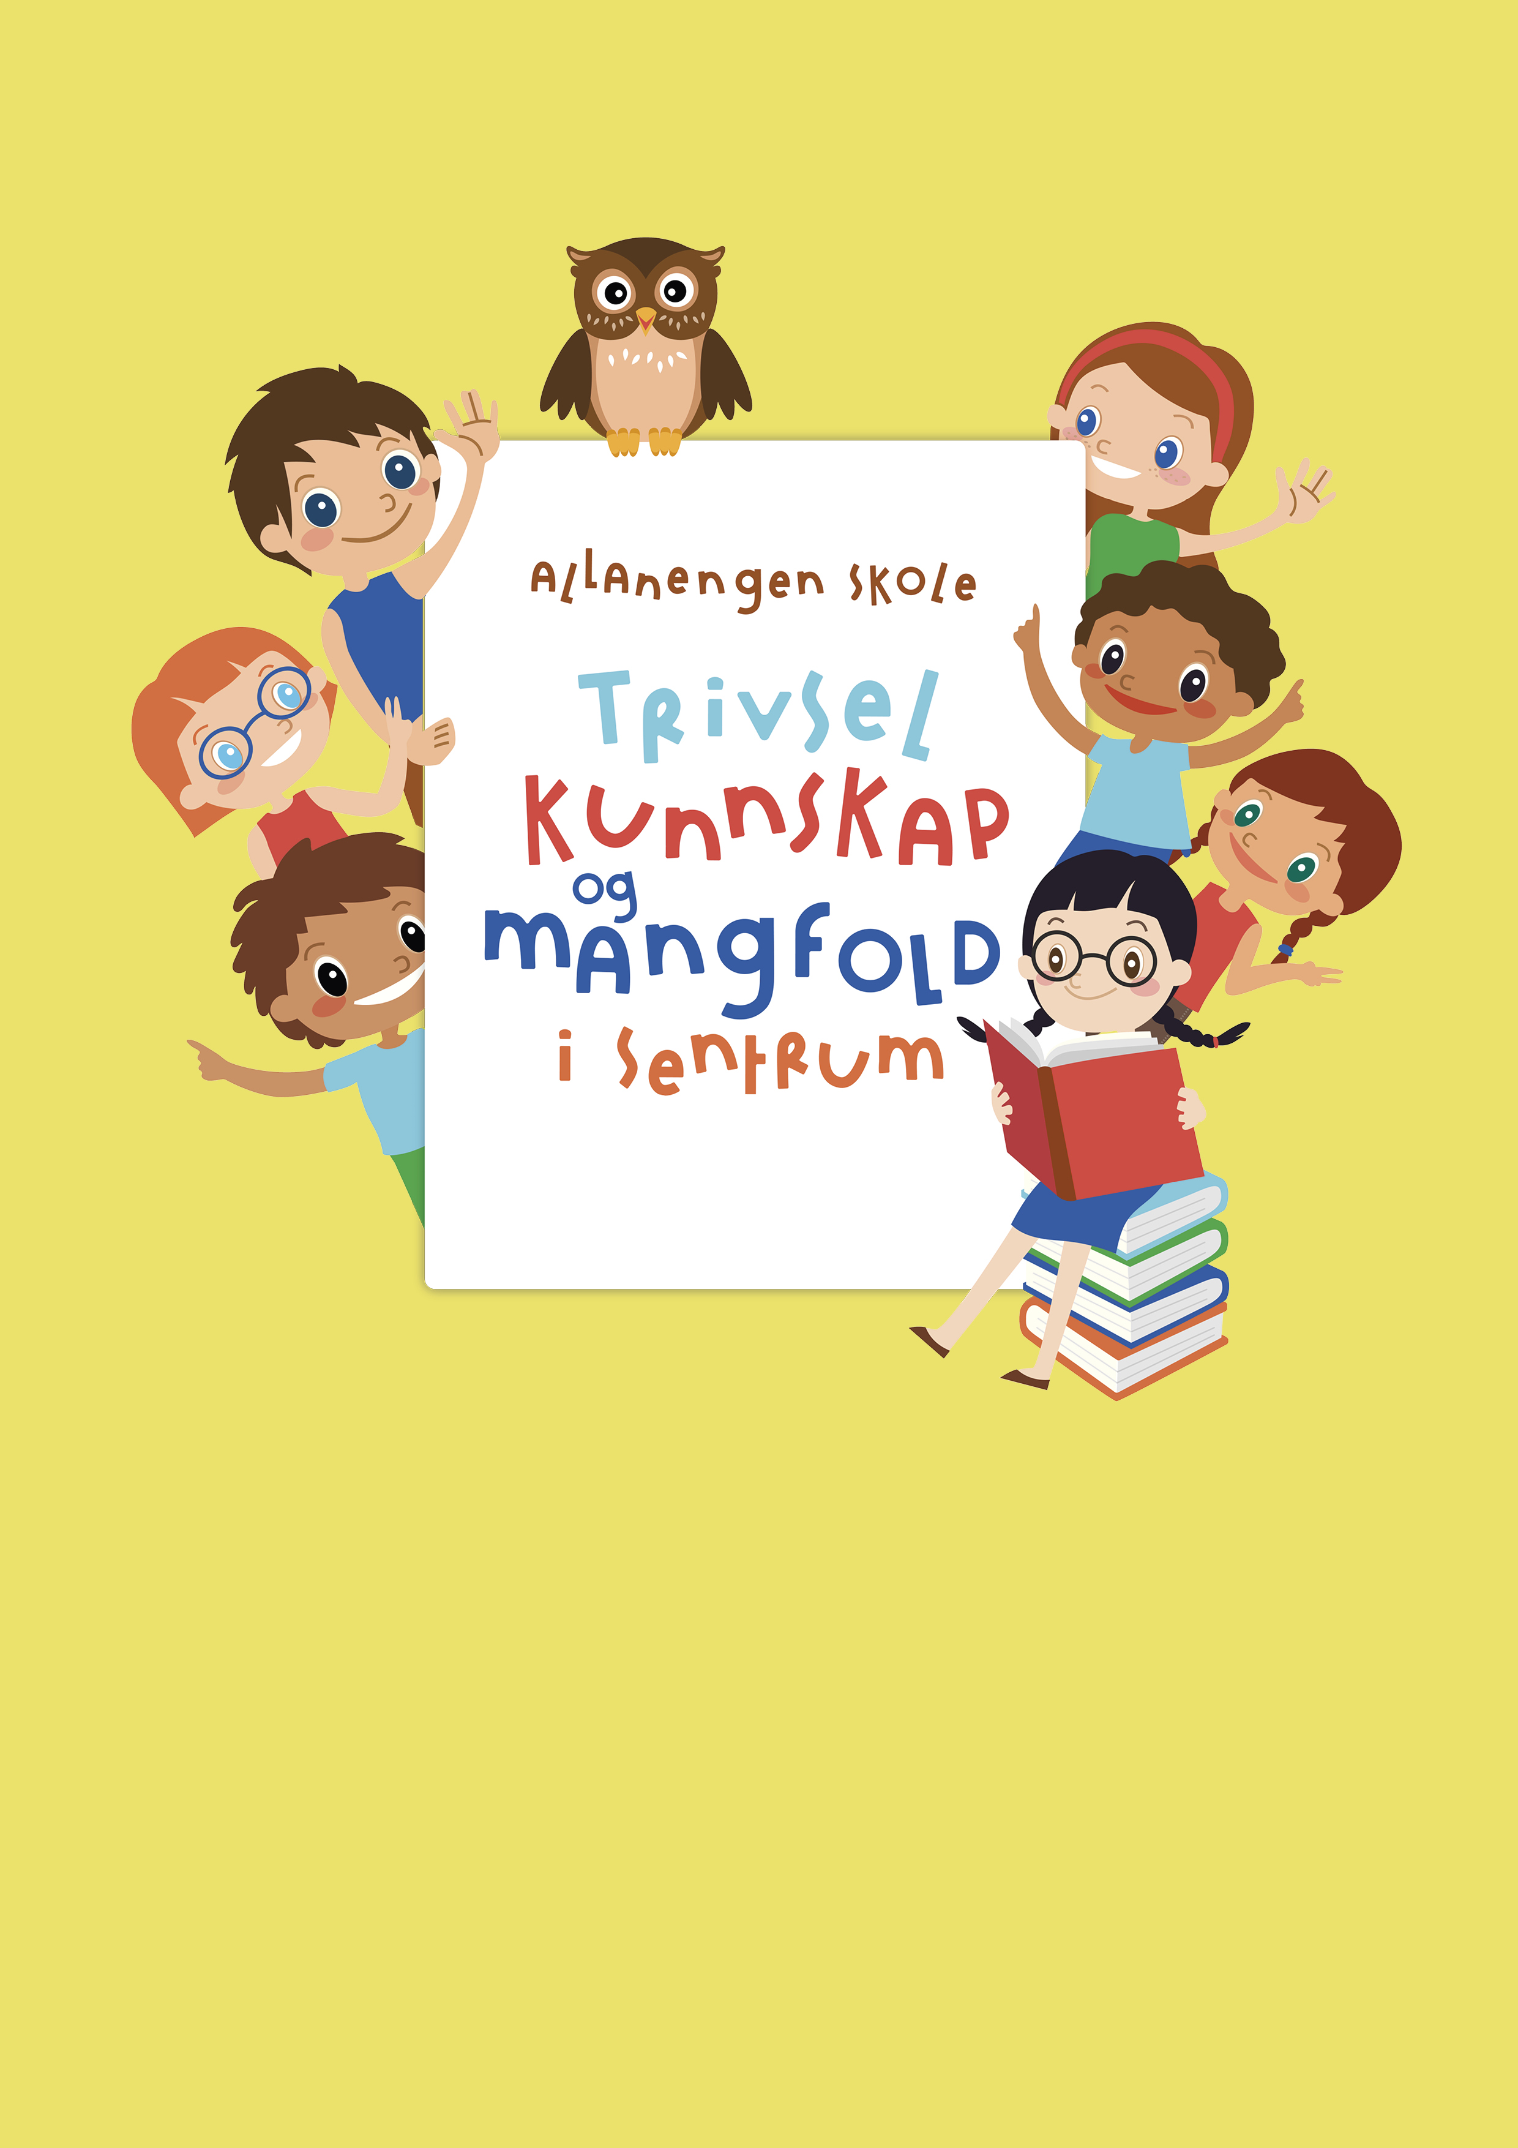
Allanengen skoles visjon

ORDENSREGLER FOR

ALLANENGEN SKOLE

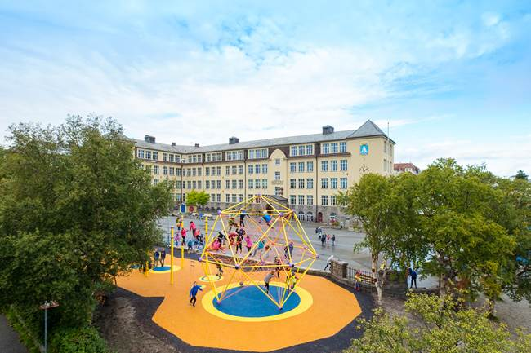

Allanengen skole sine ordensregler bygger på FORSKRIFT OM ORDENSREGLEMENT FOR SKOLENE I KRISTIANSUND KOMMUNE som ble vedtatt av Hovedutvalg for barnehage, skole og kultur den 06.05.20. Skolens ordensregler ble vedtatt av Samarbeidsutvalget den 07.06.2021og trer i kraft fra 01.08.2021.

Relevante paragrafer for dokumentet

§ 1 Hjemmel
Med hjemmel i lov 17. juli 1998 nr. 61 om grunnskolen og den videregående opplæringen (opplæringsloven) § 9A-10, med vedtak i Hovedutvalg for skole, barnehage og kultur (sak 14/20), fastsettes forskrift om felles ordensreglement for skolene i Kristiansund.

§ 2 Formål
Kristiansundsskolen har som hovedmål at barn og unge skaper og lever meningsfylte liv. Skolen skal gi elevene de beste muligheter for læring og personlig utvikling. Skolen skal være et sted der alle trives og får muligheten til å prestere og bidra.

§ 3 Virkeområde
Ordensreglement gjelder alle grunnskoler og kan ikke fravikes. Reglementet for orden og oppførsel beskriver hvilke tiltak som kan brukes ved brudd på reglene og fremgangsmåten når slike saker skal behandles (saksbehandlingsregler).
I tillegg til de kommunale ordensregler kan den enkelte skole lage regler tilpasset de lokale forhold. Lokale skoleregler må være innenfor rammen av det kommunale reglementets hjemmel i opplæringsloven § 9A-10. Rektor fastsetter eventuelle lokale ordensregler etter høring i skolens ulike organer.
Ordensreglene gjelder for elevene i skoletiden, på skolens områder, på skoleturer/ekskursjoner/arrangementer i skolens regi og på skolevei/skoleskyss så langt den enkelte skole gjøres kjent med ureglementerte forhold, også det som skjer i det digitale rom.
SFO og leksehjelp er ikke en del av skoletiden, og vil dermed ikke omfattes av skolens regler. SFO oppretter sitt eget ordensreglement og det bør utarbeides regler for leksehjelpen. På en del av områdene kan slike regler samsvare med regler for skolen, men det er f.eks. ikke hjemmel for bortvisning fra SFO eller leksehjelp. De andre reglene om skolemiljø i Opplæringslovens kap. 9A gjelder også for SFO og leksehjelpen.

HVA REGULERES I ORDENSREGLEMENTET?
Kommunen og den enkelte skole er gjennom Opplæringsloven §2 – 9 pålagt å utarbeide sitt eget ordensreglement. Her står det følgende; «Reglementet skal gi reglar om rettane og pliktene til elevane så langt dei ikkje er fastsette i lov eller på annan måte.»
Dette ordensreglementet skal inneholde regler om orden og oppførsel, regler om hvilke sanksjoner som kan benyttes mot elever som bryter reglementet og videre regler for saksbehandling der reglementet brytes. Skolen plikter å gjøre ansatte, elever og foresatte kjent med dette ordensreglementet.

ORDENSREGLEMENTET GJELDER ALLE ELEVER OG VOKSNE SOM JOBBER I SKOLENS VIRKSOMHET.
10
Skolen plikter å gjøre ansatte, elever og foresatte kjent med ordensreglementet ved skolestart hvert år.

Allanengen skole, august 2021 Elin Levinsen Lyngstad, rektor

VISJON FOR ALLANENGEN SKOLE
Skolens mål er at hver elev skal utvikle en god elevhelse hvor de vokser, utvikler seg, og oppnår faglig framgang i et trygt og godt læringsmiljø. Skolens visjon, TRIVSEL, KUNNSKAP OG MANGFOLD I SENTRUM, gir retningen for våre planer og systematiske utviklingsarbeid.

SKOLENS ORDENSREGLER
Ordensreglene bygger på skolens visjon, og våre tre slagord er sentrale i alt arbeid.

Trivsel - Alle elever skal trives!
Vi tar felles ansvar for skolemiljøet gjennom at vi:
- gir beskjed til voksne dersom du selv eller andre ikke har et trygt skolemiljø.
- viser respekt og omtanke for medelever og skolens personale
- ler med hverandre – ikke av hverandre
- forstyrrer ikke undervisningen
- passer på at språkbruken er fritt for banning og krenkelser
- slåss ikke og utøver ikke fysisk eller psykisk vold mot elever eller ansatte
- holder et lavt lydnivå inne på skolen
- følger skolens regler for inn – og utgang
- tar vare på skolens og andres eiendeler
- bruker innesko
- bruker ikke røyk, snus eller andre rusmiddel på skolen

Kunnskap – Alle elever skal få mulighet til læring og utvikling!
Vi tar ansvar for egen og andres læring gjennom at vi:
-rekker opp hånda
-møter presis til undervisningen om morgenen og til hver time
-følger beskjeder fra ansatte
-holder arbeidsro i timene
-har orden i skolesaker, i elevhylle og eget utstyr
-har med nødvendige læremidler og utstyr
-gjør pålagt arbeid så godt du kan, og til rett tid
-rydder pult og garderobeplass når skoledagen er slutt
-forlater ikke undervisningen eller skolen uten tillatelse
-bruker ikke ansiktsdekkende plagg i undervisningssituasjoner

Mangfold- Alle elever skal ha et trygt skolemiljø, hvor de er inkludert og like mye verd!
Vi tar ansvar for å inkludere og integrere alle skolens elever ved å:
- følger skolens integrerings- og inkluderingsplan, og oppfører oss etter målene i verdihjulet for mangfold, trivsel og inkludering
- viser respekt for alle barn og voksne, uansett bakgrunn, kultur, språk og hudfarge
- snakker positivt til og om andre barn og voksne
- utsetter ikke medelever eller voksne for mobbing, diskriminering, psykisk eller fysisk vold, rasisme, trakassering eller utestenging.

MOBILTELEFONER OG ANDRE DIGITALE VERKTØY

PC og I-pad tas med oppladet til skolen hver dag. (Unntak fra denne reglen gis av kontaktlærer)
PC og I-pad benyttes ikke i friminuttene.
Skolen erstatter ikke forsvunne eller skadede mobiltelefoner.
Elever som har behov for å ta med mobiltelefon på skolen, skal ha melding/ beskjed fra foresatte om dette. Mobilen skal da være avslått og ligge i sekken inntil skoledagen er over. (Unntak er dersom telefonene skal brukes i undervisningen).
Mobiltelefoner, smartklokker og lignende skal ikke benyttes på skolens område i skole- og SFO- tiden.
Vi filmer eller fotograferer ikke hverandre uten tillatelse fra elevene, foresatte, ansatte ved skolen, og /eller skolens ledelse.
Film/bilder/lydopptak skal ikke brukes til annet enn det som er avtalt, og skal ikke publiseres på sosiale nettverk.
Vi viser digital dannelse og nettvett og følger skolens regler for bruk av mobiltelefoner og annet digitalt utstyr.
SFO er mobilfritt.

Ved brudd på reglene:

Ved anvendelse av mobiltelefon /annet medbrakt elektronisk utstyr i skoletiden, vil utstyret bli inndratt av personalet ved skolen. Det samme vil skje ved bruk av sykkel, rullebrett, sparkesykkel o.l. Inndragningen vil gjelde resten av dagen, og utstyret vil kunne hentes av foresatte hos skoleadministrasjonen etter endt skoledag.

SYKLER OG LEKER:

Medbrakte sykler, rulleskøyter, skateboard eller sparkesykler, skal ikke brukes under skoletiden, på SFO eller i friminuttene. De skal settes på angitt plass. Skolen tar ikke ansvar for skader eller stjålet utstyr som er medbrakt.

Leker skal ikke tas med på skolen. Unntak fra denne regelen gjelder dersom du får annen beskjed fra læreren din. Skolen er ikke ansvarlig for skader på leker eller annet utstyr elevene har med hjemmefra.

SANKSJONER VED BRUDD PÅ ORDENSREGLEMENTET.

Konsekvenser ved regelbrudd
Alle konsekvenser ved regelbrudd skal være slik at eleven forstår hvilke regler som er brutt og hvorfor skolen må reagere på dette. Eleven skal, hvis det er mulig, få anledning til å gjøre opp for seg.

Sanksjoner for regelbrudd ved Allanengen skole: Se konsekvenstrappa!
Tilsnakk av lærer, får 3 advarsler.
Konsekvens etter 3 advarsler.
Kontakter foresatte per telefon eller e-post.
Ved gjentatte episoder og kontakt med foresatte, informeres skolens ledelse.
Avtale om videre oppfølging lages.

Utøving av fysisk vold mot ansatte, fører til bortvisning. Foresatte må hente eleven, og rektor fatter enkeltvedtak om bortvisning for resten av skoledagen, jfr Opplæringsloven § 9A-11. Ved alvorlige voldsepisoder, vurderes politianmeldelse.

Videre sanksjoner ved regelbrudd, se Kristiansund kommune!

Pålegg om oppgaver for å rette opp skade som er påført skolens eiendom eller eiendeler (rydde søppel, vaske gulv, fjerne tagging og lignende).
Tilstedeværelse på skolen før eller etter skoletid i forbindelse med samtaler eller for å utføre pålagte oppgaver.
Beslaglegge farlige gjenstander som kan benyttes til å utøve skade på andre.
Sette ned karakter i orden og/eller oppførsel etter gjentatte regelbrudd dersom foresatte på forhånd er varslet, jfr. forskrift til opplæringsloven § 3-5 til § 3-7. Ved særlig grove enkelthendelser kan også karakter settes ned, se forskrift til opplæringsloven § 3-5.
Bortvisning fra undervisningen for enkelttimer (inntil to timer) eller bortvisning for resten av dagen (opplæringsloven § 9A-11)
Bortvisning fra undervisningen inntil tre dager (gjelder kun 8. – 10. trinn, opplæringsloven § 9A-11)
bytte klasse midlertidig eller permanent.
I helt spesielle tilfeller kan kommunen vedta et midlertidig eller permanent skolebytte (opplæringsloven § 8-1).
Foresatte må svare for en erstatning etter skade påført forsettlig eller uaktsomt av deres barn under 18 år som de har omsorgen for, med inntil kr. 5.000, - for hver enkelt skadevolding, se Skadeerstatningsloven § 1 – 2.

Sanksjoner som reguleres i ordensreglementet har hjemmel i Opplæringsloven § 2 – 9.
Saksbehandling ved brudd på ordensreglementet følger reglene i opplæringslovens § 2 – 9, samt saksbehandlingsreglene i forvaltningsloven, herunder kap.III – kap.VI ved enkeltvedtak.

ELEVENES ANSVAR OG INNFLYTELSE

Skolens mål er at hver elev:
- Bidrar til egen læring og et godt læringsmiljø.
- Følger skolens mobbeplan og integrerings- og inkluderingsplan (mot diskriminering og krenkende adferd), og bidrar til at målene i planene oppfylles.
- Viser respekt og omtanke for medelever og skolens personale.

SKOLENS ANSVAR OG OPPGAVER

- hele personalet opptrer som et lag med felles holdninger til elever og foresatte
- bygger gode relasjoner med alle elever og omtaler elevene med respekt og omtanke
- legger til rette for et trygt læringsmiljø hvor alle inkluderes (Jf. Opplæringsloven § 9a, skolens handlingsplan mot mobbing, samt verdihjul for trivsel, mestring og mangfold.)
- viser ikke rasistiske ytringer eller holdninger
- lar elevene forklare seg, før sanksjoner grunnet brudd på ordensreglementet iverksettes
- gjennomfører to foreldremøter i skoleåret, hvor det ene forberedes av foreldrekontaktene i samarbeid med kontaktlærer
- gjennomfører to utviklingssamtaler per skoleår, og sørger for god dialog med foresatte
- tar kontakt med hjemmet dersom eleven er fraværende, og foresatte ikke har gitt beskjed samme dag.
- melder fra til rektor om fravær det er bekymring for, eller fortløpende om fraværet overstiger 15 dager, samt fører fravær i Visma Flyt Skole
- utarbeider IOP for elever med enkeltvedtak i SU, og ITP for elever med krav på særskilt norskopplæring
- sørger for elevmedvirkning
- veileder eleven i forhold til personlige mål og sosial utvikling
- gir alle elever tilpasset opplæring med realistiske krav og forventninger
- har fokus på utvikling av de fem grunnleggende ferdigheter
- tar utgangspunkt i kartleggingsresultater ved planlegging av ny undervisning
- gir elevene individuelle tilbakemeldinger og framovermeldinger
- har fokus på dybdelæring (Gradvis utvikle kunnskap og varig forståelse av begreper, metoder og sammenhenger i fag og mellom fagområder).
- følger dagsrutiner for oppstart og avslutning
- melder fra til skolens ledelse eller elevhelseteamet, ved bekymring for elever

REKTORS ANSVAR
Skolens rektor har ansvar for å utarbeide planer og rutiner som gir elevene mulighet til å vokse, utvikle seg og oppnå faglig framgang i et trygt og godt skolemiljø. Rektor har hovedansvar for skolens resultater ut i fra gitte rammer og betingelser. Rektor har ansvar for at skolen driver en forsvarlig og framtidsrettet skoleutvikling. Endringer og evalueringer i skolens ordensregler gjennomføres av rektor, og tas opp i både elevråd og skolemiljøutvalg før nye regler vedtas.

FORVENTNINGER TIL FORELDRE / FORESATTE

- Har forståelse for at skolens ansatte og ledelse jobber for å gjøre det beste for alle skolens elever.
- Har forståelse for helheten i skolehverdagen.
- Har en åpen kommunikasjon med skolen, leser ukeplaner og informasjon fra skolen, samt deltar på foreldremøter og utviklingssamtaler.
- Har forståelse for at ansatte ikke kan svare på e-post og vismameldinger i undervisningstid eller fritid.
- Gir konstruktive tilbakemeldinger dersom dere har synspunkter på utførelsen av skolens oppdrag.
- Påser at all omtale av ansatte ved skolen, samt andre elever og deres foresatte, gjøres på en nøytral eller positiv måte.
- Fører fravær i Min Skole Foresatt (Digital meldingsbok).
- Påser at skolesaker og skolemat er på plass hver dag.
- Sørger for at barnet er forberedt og kommer tidsnok til hver skoledag.
- Sørger for at barnet gjør skolearbeid etter beste evne.
- Erstatter skader knyttet til skolen som er påført av barna på inntil kr. 5.000, -
- Henter barnet etter utvisningsvedtak, jfr Opplæringsloven § 9A-11.
- Kjører forsvarlig ved levering og henting, samt følger trafikkregler og skilting ved parkering og avstigning.
- Deler ut bursdagsinvitasjoner til alle i klassen, eller alle gutter / jenter.

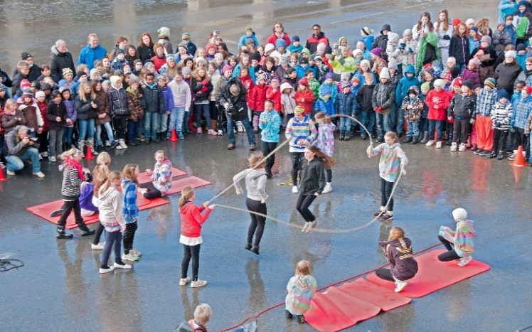

BURSDAGSINVITASJONER

Allanengen skole praktiserer at bursdagsinvitasjoner kan deles ut på skolen (i ranselpost), dersom den gjelder alle i klassen (eventuelt alle gutter eller alle jenter). Invitasjoner til andre enn klassens elever, må leveres på fritid.
DETTE BØR DU SOM FORELDER GJØRE: (Her er noen råd til foreldre knyttet til bursdagsfeiring, hentet fra VG):
* Inviter alle eller ingen
Foreldre bør seg imellom lage allmenne regler for hvem som skal inviteres til bursdagsselskap. Dersom noen synes det blir for mye å invitere alle i klassen, kan man for eksempel invitere enten alle guttene eller alle jentene.
*Kommuniser tydelig
Foreldre til barn som inviterer bør sende ut en sms til de andre foreldrene og fortelle om invitasjonen, samt be om svar på telefon eller sms. Slik unngår man at invitasjoner forsvinner i skolesekken.
*Svar på alle invitasjoner
Vet du at barnet ditt ikke kan komme, bør du alltid melde avbud, helst så tidlig som mulig. Gi også beskjed om at barnet kommer. Svar på invitasjoner bør gjøres foreldrene imellom, unngå å gi dette ansvaret til barnet selv.
*Motiver barnet
Dersom barnet ikke ønsker å gå i bursdag, forsøk å motivere det ved å appellere til barnets egne følelser. Spør hvordan barnet ville følt seg dersom det var hans eller hennes bursdag.
*Husk at du er en rollemodell
Husk at dine holdninger gir tydelige signaler til barna. Å si at barnet må gå i bursdag til en klassekamerat selv om man ikke er bestevenner, signaliserer at det er viktig å inkludere alle.

MIN SKOLE FORESATT - DIGITAL MELDINGSBOK

- Sykefravær meldes første fraværsdag.
- Ved langvarig fravær, må foresatte i tillegg holde kontaktlærer oppdatert fortløpende.
- Ved planlagt fravær som for eksempel lege- eller tannlegetimer, gis melding til kontaktlærer senest dagen før.
- Appen «Min Skole Foresatt», benyttes ved daglig dialog mellom skole og hjem.

